La distribució

1. Estructura del canal. Joc.
Trobar els papers on hi ha cada membre del canal. Per grups organitzar el quadre sobre les diferents possibilitats d’estructurar un canal.

2. Lectura sobre la tendència de la distribució a Espanya.

3. Comentari de la taula:

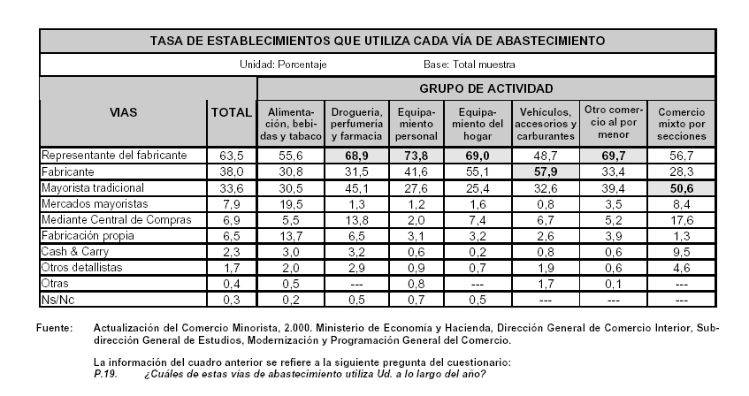
Font: Evolución y actualización de la estructura del comercio minorista en España en 2.000

Conceptes
Canal de marketing directe
És el canal on no hi ha intermediaris entre productor i consumidor (destinatari final), per exemple, Avon que ven porta a porta o Tupperware que ven mitjançant reunions de grup. O Vueling, Ryanair...

Fabricant...........................................................................Consumidor o client industrial

Canal de marketing indirecte
Té com a mínim un intermediari, detallista (distribuïdor) tot i que podem trobar majoristes i manipuladors (destajista- preufetaire).
Tenim canals de marketing de consum i canals de marketing industrial

Marketing de consum

Fabricant..............................................................Detallista..........................Consumidor

Fabricant........................Majorista.......................Detallista..........................Consumidor

Fabricant........................Majorista...........Manipulador.......Detallista..........Consumidor

Marketing industrial

Fabricant..........................................Distribuïdor industrial.......................Client industrial

Fabricant...............Representant del fabricant o sucursal vendes..............Client industrial

Fabricant........Representant del fabricant o sucursal vendes....Distribuïdor inddustrial..........Client industrial

Canal de màrqueting convencional
Un canal de distribució consisteix en empreses que s’han unit per beneficiar-se mutuament aconseguint els objectius individuals. Un canal serà més eficaç quan els membres treballin de manera coordinada proposant accions per obtenir els objectius de cada una de les parts, objectius que de fet, són la majoria de les vegades, comuns.

Tradicionalment els canals de distribució han estat formats per empreses, productores, majoristes i detallistes que s’han organitzat per fer arribar el producte al consumidor. En aquest tipus d’organització sense líders aparents tothom ha intentat treure el màxim profit de la relació però a nivell individual fet que ha provocat forces tensions.
A vegades es creen conflictes entre els membres del canal, conflictes horitzontals, entre per exemple, distribuïdors d’una mateixa marca de cotxes perquè uns fan una política d’ofertes massa agressiva o fora de la seva zona. D’altres vegades el conflicte és vertical, entre productor i detallista, com per exemple quan una empresa obre una botiga online i el detallista es queixa d’una disminució de les vendes... Cal tractar aquests conflictes per trobar objectius comuns i accions conjuntes. Un canal és més fort quan totes les parts treballen cooperativament i confien una amb l’altra.

Com a resposta a aquests conflictes van sorgir els sistemes verticals de distribució i els sistemes horitzontals.

Sistema vertical de distribució.
En un sistema vertical de distribució els productors, majoristes i detallistes funcionen com un sistema unificat de manera que es més fàcil evitar les tensions entre els membres i permet més control sobre les operacions del canal. Modalitats:
- Corporatiu: La producció i distribució és propietat d’una única empresa. És un sistema integrat. Ex. Zara.
- Contractual: Productors, majoristes i detallistes cooperen sobre la base d’un contracte. Un exemple és la franquicia on s’estableix un contracte entre un productor i un detallista. El franquiciat s’encarrega de la distribució comercial del producte, sota les directrius del productor que li cedeix la marca a canvi d’un royaltie i un percentatge de les vendes. Pex. Mango o certs concessionaris de cotxes.
- Administratiu: En aquest cas les característiques dels membres del canal decideixen el poder de cada membre. Per exemple un productor amb un alt volum de producció o amb unes característiques del producte difícils d’imitar pot obtenir poder davant dels distribuïdors donat el seu valor afegit. També pot obtenir més poder un distribuïdor amb una xarxa geogràfica molt amplia o amb un volum de vendes molt elevat.

Sistema horitzontal de distribució
En aquest cas dues o més empreses del mateix nivell (dos majoristes o dos detallistes) s’uneixen per aprofitar una oportunitat de màrqueting. Poden ser competidors o poden ser empreses complementàries, com per exemple una marca de Rom que s’uneixi amb Coca-Cola per treure una nova beguda al mercat: Rom amb Cola i aprofitin els contactes de distribució d’ambdós.

Sistema Híbrid: utilització de diferents canals
Consisteix en un sistema multicanal on una empresa estableix més d’un canal de distribució per fer arribar el producte als diferents segments del públic objectiu.
No tots els segments necessiten el mateix canal. Caldrà investigar quin és el canal més sensible per a cada tipus de consumidor i examinar les potencialitats de cada canal.
Ara bé, comptar amb més d’un canal implica un cost més elevat en el control dels canals i una atenció especial en la fixació d’una estratègia global que es compleixi en tots els canals per evitar conflictes entre els canals.

Decisions a prendre
- Tipus d’intermediari: Ex. Una empresa química inventa un nou producte contra les garrapates i puces dels animals domèstics. Es planteja com distribuir el producte i fer-lo arribar al client final que són les botigues d’animals domèstics. Podem realitzar una distribució directe ampliant la nostra força de vendes o podem fer una distribució indirecte comptant amb un intermediari que podria ser: un agent comercial que tingui una cartera de clients i que distribueixi productes relacionats amb el món dels animals domèstics que no siguin competència dels nostres, amb experiència en el sector. O bé contactar amb un distribuïdor industrial de productes per animals domèstics que tingui una xarxa de vendes en contacte amb les botigues d’animals domèstics.

- Nombre d’intermediaris: El nombre d’intermediaris depèn de molts factors, entre ells les característiques del nostre producte (els productes peribles o delicats convé que tinguin un canal curt). També cal estudiar el marge. Si volem competir per preu, com menys intermediaris millor. Un canal més llarg implica més control i per tant més cost i més esforç per fer complir les accions de marketing. Avaluant aquests factors decidirem quin tipus de distribució volem fer:

  - Intensiva: Maximitzar la presència del producte en els punts de venda finals. És l’estratègia que utilitzen els productes de consum massiu com poden ser els xampús o desodorants. L’objectiu és maximitzar les vendes via distribució massiva facilitant-ne la disponibilitat. Inconvenient: pèrdua de control, alt cost de distribució.
  - Exclusiva: Alguns productors limiten la venda dels seus productes que reserven només a certs punts de venda. És l’exemple de marques de luxe com Dior o Louis Vuiton. D’aquesta manera s’aconsegueix un control més proper sobre els preus, les promocions, la imatge del producte i permet uns marges més amplis.
  - Selectiva: Es basa en una distribució amplia del producte però filant prim en la selecció del distribuïdor per poder assegurar un marge de benefici i comptar amb unes característiques mínimes de qualitat de servei. És el cas de certes marques d’electrodomèstics que no podem trobar a qualsevol botiga. Ideal per a productes de compra reflexiva o implicació emocional però no sempre garanteix una presència efectiva en el mercat.

Factors a estudiar quan escollim un canal
- Les necessitats dels consumidors
- La naturalesa del producte
- Comportament dels competidors
- Intermediaris possibles: cost, rendibilitat, volum de vendes, modalitats: web/telèfon
- Capacitat interna de l’empresa: recursos humans, financers, materials,...
- Entorn: característiques econòmiques, polítiques... en temps de crisi necessitem un canal curt per reduir costos i maximitzar el control. En certs productes la distribució està regulada, pex. Productes farmaceutics.

- Responsabilitat dels intermediaris: Cal que s’estableixin acords entre productors i intermediaris i que quedin definides les responsabilitats de cada una de les parts, els drets i les obligacions. Cal definir les condicions de venda, les polítiques de preu, els drets territorials i els serveis específics (reparacions, garanties, etc.) que prestarà cada part.

Operacions de logística
Un cop hem escollit el canal passarem a concretar les operacions de logística o distribució. Les principals són:
- Processament de comandes
- Emmagatzematge
- Control d’inventaris
- Transport

La logística en les empreses d’e-commerce: lectura + classe.

Vídeo Valor afegit: Filicolore
A partir de la visualització del DVD Filicolor penseu en aquestes preguntes que posteriorment resoldrem, en grup, a classe.

- Quina és la novetat en distribució de Filicolor i a què respón?
- Quin avantatge competitiu suposa?
- Quins són els seus competidors?
- Quin tipus de distribuïdor és Filicolor?
- Podeu identificar una empresa que tingui un sistema vertical de distribució?
Tipus de detallistes
Botigues de conveniència: Assortiment variat però poca profunditat de línia. Horaris amplis, marge elevat. Colmado o pakis

Botigues especialitzades: Línies de productes limitades amb molta profunditat: botigues de mobles, d’esports, de llibres... Ex. Una botiga on només venguin corbates seria una botiga de superespecialització, o una botiga on només venen paper (Raima).

Cadenes de supermercats: Botigues amb diferents línies de productes, amb més o menys profunditat segons el servei que vulgui oferir el supermercat amb un alt volum de vendes i un marge baix, dissenyats per satisfer totes les necessitats del consumidor en consumibles.Exemples: Mercadona, Caprabo, Plus

Deborador de categoría: Botigues grans especialitzades en una categoria de producte i que tenen com a objectiu obtenir una alta quota de mercat. Treballen un assortit molt ampli de la categoria a uns preus molt competitius. Exemple: MediaMarkt, Toys’r’us...

Botigues de descompte: Botigues que venen mercaderia estandard a preus més baixos que la competència. Alt volum i marge baix i generalment poca profunditat de línia. Exemple: Lidl, Dia.

Botigues de fàbrica: (outlet) Botigues propietat de fabricants que ofereixen excedents a un preu rebaixat, a vegades fins un dte. Del 50%.

Franquícies: Cesió de la marca i del model de negoci que un franquiciador fa a un franquiciat a canvi de: canon d’entrada, royaltie (percentatge mensual sobre les vendes) i sota la premisa que el franquiciat compleix una serie de condicions: situació del local, metres quadrats, característiques del local, inversió inicial...

Exercici sobre una Franquícia
Guió de l'exercici
1. Descripció dels productes de la franquicia i del target.
2. Descripció de les condicions per obrir una franquicia
3. Anàlisi de la competència de la franquícia a la zona on es troba la franquícia escollida.

Què ha de tenir en compte un detallista?

- Qui és el seu públic objectiu?
- Vol oferir amplitud de línia i poca profunditat o un assortit ampli i profund?
- El consumidor valora el servei més que el preu? Quins serveis valora el client? Servei a domicili, servei de crèdit, horaris amplis, parking gratuït, guarderia...
- Quin tipus d’organització fem a la nostra botiga? Self-service, atenció personalitzada, col·locació primmirada dels articles o articles en caixes..., botiga-teatre ex. Una llibreria que tingui un decorat com una biblioteca...
- Quin tipus de promocions (concursos, descomptes, exhibicions, ) i quins canals de comunicació utilitzaran.
- Ubicació del negoci: zones centrals comercials o zones perifèriques? Zones rurals o urbanes?
- Quina tecnologia utilitzarà per controlar els estocs i programar les accions de marketing. Lectura Supermercats Plus.
- I el e-commerce...

Estudiant el nostre consumidor i les nostres possibilitats definirem el nostre posicionament que serà el que permetrà diferenciar-nos de la competència.

Tipus de majoristes
Els podem diferenciar entre:
- Majoristes de servei complert: ofereixen tota la gamma de serveis: tenir existències, mantenir una força de vendes, fer entregues, suport administratiu... Poden treballar una línia especialitzada (productes saludables) o varies línies. Ex. Majorista de carn B: especialitzada en la cria, selecció i comercialització de carn de vedella d'alta qualitat (tb fan el transport).

- Majoristes de serveis limitats: s’especialitzen en una funció determinada, com pot ser el transport o un cash&carry on per exemple treballen més d’una línia però no fan entregues.

- Corredors o agents: No asumeixen la propietat de la mercaderia a diferencia dels majoristes. Generalment s’especialitzen en una línia de productes i ofereixen serveis limitats, per exemple no fan entregues.

Pedro Cuesta Valiño
TENDENCIAS GENERALES DE LA DISTRIBUCIÓN COMERCIAL EN ESPAÑA
En este punto se va a tratar de observar cuáles son las tendencias generales de la distribución comercial en España, empezando por las tendencias generales de sus protagonistas, el comercio minorista y el comercio mayorista, y finalizando por otras tendencias generales de la distribución comercial.
3.3.1. TENDENCIAS GENERALES DEL COMERCIO MINORISTA
La tendencia general más notable del comercio minorista es la internacionalización. En la actualidad, las oportunidades de negocio para los comerciantes minoristas en los mercados nacionales son cada vez más reducidas debido a los altos niveles de competencia y a la entrada de nuevos formatos comerciales que compiten por el gasto de los mismos consumidores. Como consecuencia, las grandes empresas minoristas deciden introducirse en nuevos mercados extranjeros donde la competencia no es tan fuerte y así poder incrementar su cifra de beneficios. Además, esta tendencia de internacionalización de las empresas minoristas se desarrolla también para conseguir un mayor poder de compra frente a mayoristas y fabricantes y para poder conseguir economías de escala. Esta tendencia del comercio minorista en España se encuadra desde otra perspectiva, ya que las empresas españolas, de forma general, no suelen realizar estrategias de internacionalización. Por el contrario, España es un país receptor de inversiones extranjeras de la mano de los principales grupos de distribución europeos.
Otra tendencia general del comercio minorista en España, que es una consecuencia de la internacionalización, es que el crecimiento externo de las empresas minoristas se basan en la compra de otras empresas minoristas o en la fusión con ellas. Como ejemplo más característico de esta tendencia se debe nombrar la fusión realizada entre Carrefour y Promodès a finales de 1999.
Finalmente, es de destacar entre las tendencias generales del comercio minorista en España, la creciente polarización que se está produciendo en su seno. En un extremo, se encuentra un conjunto formado por un número muy elevado de pequeñas tiendas con una cuota de mercado cada vez más mermada, y en el otro extremo, un número reducido de grandes empresas de distribución que trabajan a la vez con la mayoría de los formatos comerciales y que poseen la mayor parte de la cuota del mercado.
3.3.2. TENDENCIAS GENERALES DEL COMERCIO MAYORISTA
A largo plazo, la existencia del comercio mayorista dependerá de conseguir mayores niveles de eficiencia y efectividad a través de ofrecer, tanto a fabricantes como a minoristas, servicios más adaptados a sus necesidades. Por ello, los costes de estas empresas crecerán, y las empresas mayoristas que no encuentren formas eficientes de ofrecer un buen servicio a sus clientes, terminarán desapareciendo con el tiempo (Kotler et alia, 1999, p. 436).
Por otra parte, la diferencia entre las grandes empresas minoristas y las grandes empresas mayoristas son cada vez menos claras. La mayoría de las grandes empresas minoristas tienen dentro de su estructura una central de compras que actúan de mayoristas, mientras que algunas empresas mayoristas venden sus productos no únicamente a revendedores, sino también a consumidores finales. Un ejemplo ilustrativo de este hecho es la empresa mayorista Makro que, aunque sus ventas mayoritarias van dirigidas hacia pequeños minoristas (fundamentalmente del sector de la hostelería), vende también a clientes para su consumo privado, realizando, por tanto, una actividad de venta minorista.
Al igual que realizase el comercio minorista, las empresas mayoristas grandes tienden a la internacionalización y a la fusión con otras empresas mayoristas en busca de una posición más favorable en la negociación con sus proveedores (fabricantes) y con sus clientes (principalmente minoristas). Un ejemplo de esta tendencia es la formación de centrales de compra a nivel europeo.
3.3.3. OTRAS TENDENCIAS GENERALES DE LA DISTRIBUCIÓN COMERCIAL
Además de las tendencias generales del comercio minorista y del comercio mayorista existen otras más específicas que deben tenerse en cuenta:
1. El ciclo de vida de todos los formatos comerciales se acorta, alcanzándose antes su madurez. Por ello, unos formatos sucederán a otros con mayor rapidez. Esto se debe a que cuando un formato comercial novedoso tiene éxito, rápidamente es imitado por otros, haciéndole perder enseguida ese carácter novedoso (Kotler et alia, 2000, p. 549).
2. La integración vertical de los canales de distribución es un hecho creciente. Existe una tendencia hacia el acortamiento de los canales de distribución, en busca de alcanzar un control más efectivo de las funciones de distribución. Los canales de distribución excesivamente largos son ineficientes debido a los mayores costes añadidos en los controles y a la dificultad de motivar a una larga red de intermediarios independientes (Vázquez y Trespalacios, 1997, p. 86).
3. Se está produciendo paulatinamente un aumento del poder de negociación de las grandes cadenas de distribución frente a los fabricantes. Gracias a que tienen sistemas de información superiores pueden utilizar información de marketing sofisticada y sistemas logísticos para suministrar un buen servicio e inmensos volúmenes de producto a precios muy atractivos para masas de consumidores. En este proceso, la gran distribución está excluyendo a los fabricantes más pequeños, que se ven dependientes de una gran empresa de distribución comercial y son, por tanto, extremadamente vulnerables. Muchas empresas de distribución comercial están incluso diciendo a los fabricantes más poderosos lo que tienen que hacer, cómo deben fijar sus precios, cómo deben hacer la promoción de sus productos, cuándo y dónde expedir la mercancía, e incluso cómo reorganizar y mejorar la producción y la gestión. En esta situación los fabricantes tienen pocas alternativas, ya que oponerse a las directrices de la distribución comercial podría suponer arriesgar entre un 10 y un 30 por ciento del mercado (Kotler et alia, 2000, pp. 594595).
4. Para una eficiente gestión de la distribución será necesario la incorporación y difusión de nuevos y modernos sistemas tecnológicos (el escáner, el etiquetado electrónico, el E.C.R., el intercambio electrónico de datos, etc.).
5. El merchandising será un factor diferenciador. El consumidor, que es cada vez más exigente, busca cada vez más comprar en un ambiente agradable, lúdico y sofisticado.
6. Los fabricantes se transforman en distribuidores. Son cada vez más numerosas los fabricantes que abren espacios de venta con su propio nombre con el fin de optimizar su marca. Un ejemplo de esta situación en España son las tiendas “factory” (Nike, Levi´s, etc.).
7. Cada vez más empresas adoptan el concepto de gestión integrada de la logística, que se basa en una concepción de la distribución física que reconoce la necesidad que tiene la empresa de integrar su sistema de logística con los de sus proveedores y clientes con el objetivo de maximizar los resultados de todo el sistema de distribución (Kotler et alia, 1999, p. 430).
8. La demanda está cada vez más segmentada, por lo que existirán muchas oportunidades para aquellas empresas que desarrollen una estrategia de nicho o de especialista.
9. Finalmente, la era electrónica ha acelerado de forma significativa el crecimiento de la venta sin establecimiento. Los consumidores reciben ofertas a través de sus televisores, ordenadores y teléfonos, a las que pueden responder de forma inmediata a través de llamadas gratuitas telefónicas o del propio ordenador (Kotler et alia, 2000, p. 594). Por tanto, la tendencia de la venta a través de nuevos canales es más que notable. Entre estos nuevos canales hay que destacar la gran importancia del comercio electrónico.
Con este panorama tan dinámico de la situación de la distribución comercial en España, será necesario poder conocer los nuevos rumbos que guiarán a la distribución comercial en los próximos años. Para ello, será conveniente analizar la evolución de las principales formas comerciales en España.
Font:
http://www.eumed.net/tesis/2006/pcv/1m.htm

LA DISTRIBUCIÓN COMERCIAL EN ESPAÑA

La distribución comercial es un sector de actividad muy importante dentro del conjunto del sistema económico español. Este hecho lo demuestran los datos de la aportación al PIB, la incidencia inflacionista, el empleo creado y los costes generados.

Los principales protagonistas de la distribución comercial en España son, en primer lugar, el comercio minorista y, en segundo lugar, el comercio mayorista. Tanto el comercio minorista como el mayorista empiezan a ser unos sectores de actividad importantes en España a partir de los años sesenta gracias a los movimientos migratorios, al crecimiento de la renta y al desarrollo del turismo, que provoca el paso de un período de comercio tradicional a un período de distribución masiva, caracterizándose por la introducción y fuerte desarrollo del sistema de venta en régimen de autoservicio.

En la actualidad, la distribución comercial en España se caracteriza por el funcionamiento paralelo de dos sistemas: por una parte, un sistema basado en un comercio tradicional, formado por numerosos pequeños establecimientos, con equipamientos comerciales anticuados e ineficientes, que actúan de forma independiente, que tienen un bajo nivel de capacitación, una estructura familiar del personal, dificultades financieras, etc., por lo que este sistema se encuentra en una situación de difícil pervivencia, que se traduce en el progresivo cierre de este tipo de establecimientos y en una drástica pérdida de cuota de mercado; y por otra parte, un sistema basado en la introducción de nuevas formas comerciales que operan bajo el sistema de autoservicio formado por grandes organizaciones comerciales que poseen un gran poder de compra, que están cada vez más concentradas, que utilizan constantemente las innovaciones de las técnicas de venta y de gestión, y que en general, están preparadas para poder adaptarse a los cambios de las condiciones del entorno. Esta situación de dualismo no equilibrado dentro de la distribución comercial provoca una canibalización constante del comercio tradicional por el sistema formado por las grandes organizaciones con régimen de venta basado en el autoservicio.

Este hecho se traduce en que el dominio de la distribución comercial en España se encuentra en posesión de muy pocas compañías, fundamentalmente empresas que trabajan el formato del hipermercado y supermercado. En este sentido, las primeras compañías del ranking de la distribución comercial en España lo ocupan básicamente empresas de hipermercados y supermercados.

Por tanto, la distribución comercial en España se configura como un sector con una estructura de carácter oligopolístico con muy pocos grandes grupos dominando los diferentes formatos más relevantes (hipermercados, supermercados y tiendas descuento), y donde la dinámica competitiva intertipo e intratipo es muy intensa.
Font: http://www.eumed.net/tesis/2006/pcv/1m.htm
Los servicios de la distribución comercial

(...) Estos servicios serían de transporte, almacenamiento, “finalización del producto”, información, financiación y asunción de riesgos:

- Servicios de transporte. La distribución comercial transporta los productos desde la fábrica hasta los puntos de venta. Esto se debe a que las actividades productivas se encuentran concentradas en localizaciones donde pueden obtener mejores ventajas de oportunidad (por ejemplo, en mano de obra, materias primas, tecnología, terrenos, etc.) mientras que los consumidores se encuentran concentrados en grandes ciudades o en pequeñísimas poblaciones.

- Servicios de almacenamiento. La distribución comercial almacena los productos después de que salen de la cadena de fabricación, y por tanto, el productor no debe preocuparse por problemas de almacenamiento de stocks. Además, se debe tener en cuenta que el ritmo entre producción y consumo es distinto: la producción sigue un ritmo discreto, es decir, se produce cuando las condiciones son más ventajosas, mientras que el ritmo del consumo es continuo, de tal forma que la distribución se encargará de almacenar los productos para cuando el consumidor los solicite.

- Servicios de "finalización del producto". Estos servicios incluyen el fraccionamiento, la clasificación, la normalización, la presentación (envase, empaquetamiento), etc., y son creados también por la distribución comercial.

- Servicios de información. La distribución comercial informa al productor o fabricante sobre determinados aspectos relevantes, como pueden ser precios, calidades, cantidades, establecimiento de contactos, etc. Esta información es muy valiosa para el productor, ya que la distribución comercial está en contacto constante con el consumidor conociendo de manera más próxima sus necesidades.

- Servicios de financiación. En muchas ocasiones la distribución comercial financia al fabricante debido a que compra sus productos pagándolos por ejemplo a 30 días y el distribuidor tarda en venderlos más tiempo. En la actualidad, esta situación es contraria para el caso de las grandes empresas de distribución, ya que pagan a los productores a un plazo de tiempo superior al que ellos tardan en vender esos productos, por lo que es el fabricante el que financia a los distribuidores.

- Asunción de riesgos. La distribución comercial asume riesgos al comprar los productos al fabricante, ya que puede ocurrir que estos no se vendan porque queden obsoletos, se estropeen en el almacén, los roben, etc. Estos riesgos no los corre el fabricante desde el momento que pone sus productos a disposición de la distribución comercial. Generalmente, estos riesgos suelen ser cubiertos por la distribución comercial a través del pago de pólizas de seguros.

En definitiva, la distribución comercial es el puente que une la producción con el consumo debido a que ofrece al consumidor “el producto adecuado, en el lugar adecuado y en el momento adecuado”. Las utilidades que son añadidas a los productos para los consumidores, así como los servicios ofrecidos a los productores suponen un coste que elevará el precio de venta de los productos. Este coste deberá ser razonable y acorde con las utilidades y servicios creados para que el consumidor esté dispuesto a pagarlo.

Font: http://www.eumed.net/tesis/2006/pcv/1m.htm

3. EFECTOS DE LA GRAN DISTRIBUCIÓN ALIMENTARIA SOBRE LOS PRODUCTORES

La Gran Distribución Alimentaria es altamente selectiva en la elección de sus proveedores, y entre ellos no se encuentran las producciones familiares, sostenibles y diversas, elige a una agricultura, ganadería y pesca industriales, no sostenibles y donde no queda espacio para los campesinos.

Sus demandas referentes al tipo, cantidad y características de los alimentos que ofrece al consumidor, las exigencias de precios, contratos o pagos, por ejemplo, expulsan al campesinado familiar de este canal de comercialización que se está convirtiendo cada vez más, en el único canal existente. La GDA incide particularmente en el precio percibido por el campesino.

Existen numerosos problemas en la cadena de distribución agroalimentaria que están afectando negativamente a la renta de los agricultores/as de nuestro país como por ejemplo, presión “hacia abajo” de los precios, demandas poco razonables, retraso de los pagos en el tiempo, exceso de importaciones, devolución injustificada de productos, no remuneración de los costes de producción, inexistencia de contrataos-tipo efectivos de de regulación al respecto, etc.

Tomando los precios al consumo y comparándolos con los precios en origen relativos al año 2006, se obtiene que los precios en origen han llegado a multiplicarse hasta por 11 en destino, existiendo una diferencia media del 390%. Especialmente significativa es la escasa participación del productor en el precio final de venta al consumidor (31% de media), sobretodo en productos como el limón (8%), la clementina (12%), la manzana (19%) o la pera (23%).

La evolución en el último año de los precios en origen y al consumidor se están comportando de forma dispar. Así mientras los precios en origen pagados al productor han bajado considerablemente en productos como el limón (-55%) y plátano (-28%), en estos mismos pro productos la repercusión para el consumidor ha sido mínima (limón -4%, plátano -2%).

Desde hace ya algunos años puede constatarse una tendencia alcista del IPC de los productos de alimentación en fresco, que no responde a incrementos de los precios en origen, sino al crecimiento del coste de la distribución comercial
Las razones del crecimiento de los márgenes comerciales pueden ser varias
 Incremento de los precios en origen
 Incremento de los servicios de distribución
 Incremento de los beneficios de los distribuidores

Con importantes consecuencias para el sistema económico
 Incremento de la tasa de inflación
 Disminución de las rentas de los productores
Los márgenes comerciales de distribución han sido crecientes entre 2001 y 2004, especialmente los de las frutas y verduras. Los datos parecen sugerir que no sólo no se han trasladado a los precios finales las ganancias de productividad, sino que se han incrementado las rentas de los distribuidores

Tendències en distribució

Conclusions de les lectures:
La distribució comercial a Espanya.
- Els protagonistes de la distribució comercial a Espanya són en primer lloc els minoristes i en segon lloc els majoristes.
- De totes maneres, cada vegada hi ha menys detallistes tradicionals que deixen pas a una distribució més massiva en règim d’autoservei.
Causes d’aquesta disminució: Canvi d’hàbits de compra del consumidor, la no adaptació del comerç tradicional als nous temps, poc poder de negociació dels comerços tradicionals davant d’uns intermediaris cada vegada més concentrats.
- Actualment, la distribució comercial actua de manera monopolística, és a dir, pocs distribuïdors en formats diferents: supermercats, hipermercats i botigues de descompte.

Els serveis de la distribució comercial
De què parlem quan parlem de distribució comercial?
- Serveis de transport des de la fàbrica al punt de venda.
- Serveis d’emmagatzematge ja que el ritme de producció no sempre és el de venda o consum.
- Servei de finalització del producte: fraccionament, classificació, empaquetament...
- Serveis d’informació: El distribuïdor facilita info al productor sobre l’evolució del producte en el punt de venda.
- Serveis de finançament: Si el distribuïdor paga a 30 dies i el triga més de 30 dies a vendre’l, d’alguna manera finança al productor. Si ven el producte en menys de 30 dies, és el fabricant el que està fabricant al distribuïdor.
- Assumpció de riscos: El fabricant deixa de ser responsable del producte des del moment en que el lliura al distribuïdor.

Tendències generals de la distribució comercial a Espanya
Minoristes:
- Internacionalització: Els comerços minoristes, davant d’un mercat saturat per la gran distribució, busca exportar el seu model a països europeus on la competència no és tan forta.
- Fusió entre minoristes per ser més forts.
- Tendència a que els minoristes s’agrupin creant centrals de compra per poder aconseguir costos més baixos.
Majoristes:
- Oferir nous serveis a minoristes per satisfer les seves necessitats.
- Tendència a agrupar-se amb majoristes europeus per crear centrals de compra.

Tendències generals:
- El cicle de vida dels productes, en general, és més curt, per tant cal que la distribució s’adapti a aquesta fugacitat.
- Cada vegada hi ha més integració vertical dels canals de distribució: desintermediació. Eliminació de nivells del canal superflus que no aporten valor i que només aporten cost i major control.
- Augment de poder de negociació de les grans cadenes de distribució. Tenen molta informació sobre l’evolució dels productes en el punt de venda, saben què es ven i com, tenen àmplia presència i alts volums de venda. Poden fins i tot influenciar al fabricant sobre què i com ha de fabricar.
- Cal una adaptació a nous sistemes electrònics que aporten informació per a la gestió del màrqueting: scanners, etiquetats electrònics,etc.
- El merchandising és clau: la major part de les compres es decideixen en el punt de venda.
- Molts fabricants també es converteixen en distribuïdors per controlar millor la venda del producte i la seva imatge. També botigues OUTLET per desfer-se de productes de temporades anteriors.
- Cal adaptar-se a nous canals de venda: TV, internet, mòbil.

Efectes de la gran distribució sobre els petits productors agraris
- Cada vegada s’exerceix més pressió sobre els productors per part de la gran distribució: preus més baixos, retard en el pagament, devolució injustificada de productes, etc.
- La gran distribució paga menys als productors però no baixa els preus per als consumidors, augmentant així el seu marge de benefici i disminuint el poder adquisitiu dels productors. Aquesta política també provoca un augment de la inflació.

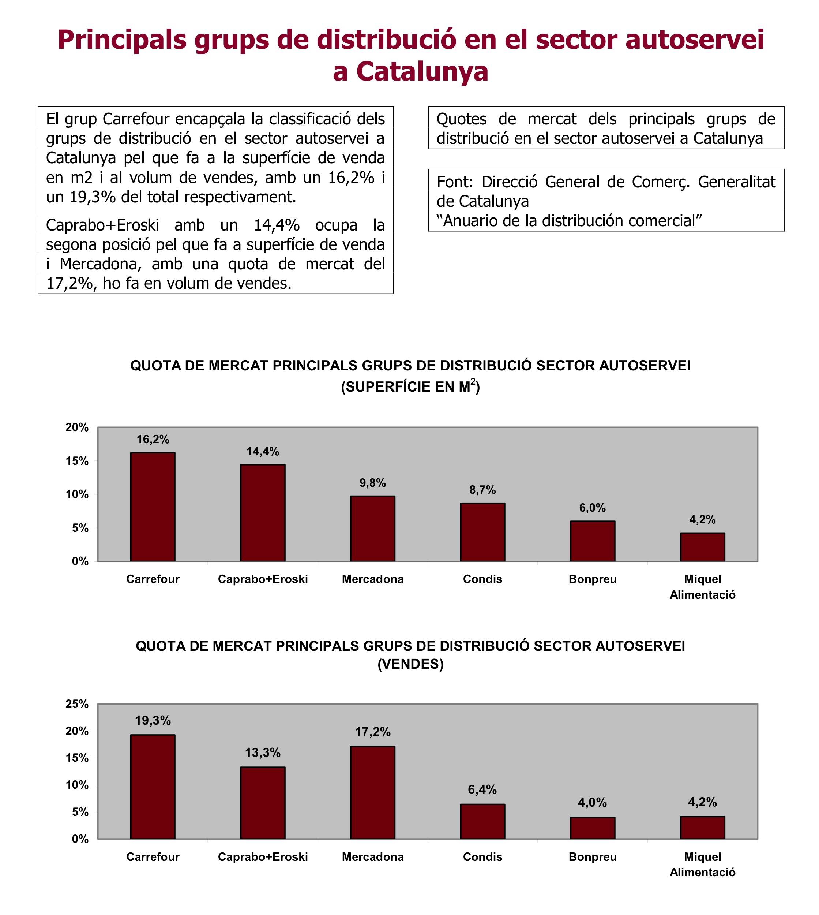
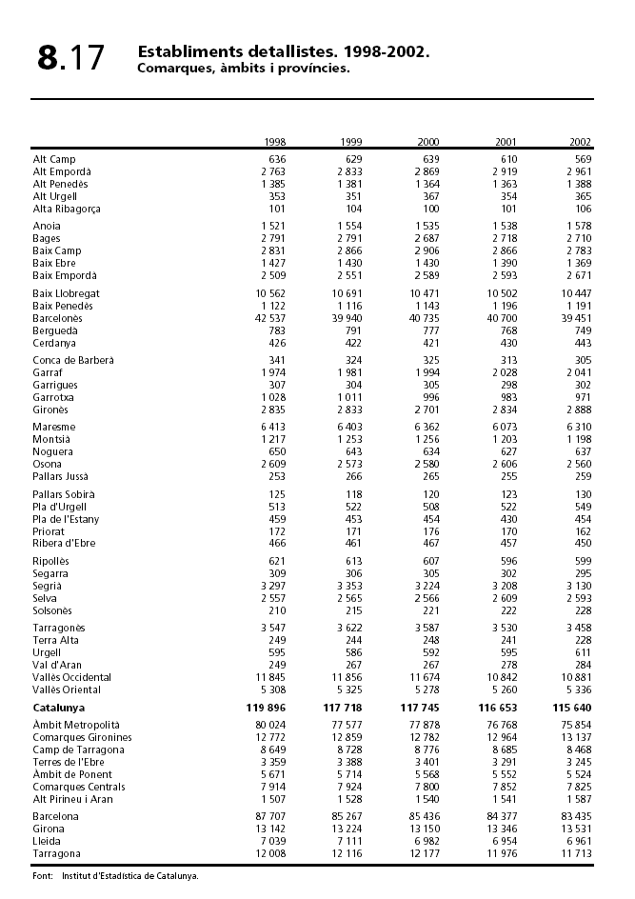
PRÀCTICA HORARIS COMERCIALS
Consulteu http://www.gencat.net/diue/comerc/horaris_comercials/index.html i http://www.gencat.net/diue/departament/preguntes_frequents/comerc/horaris_comercials/index.html així com http://www.gencat.net/especial/comerc/cat/mes.htm i contesteu:

- Quin és el règim general d’horari a Catalunya?
- Una perruqueria pot obrir en diumenge?
- Quants diumenges o festius pot obrir una botiga de roba?
- El senyor Miquel té un autoservei de 180 m quadrats. Pot posar l’horari que li convingui? Per què?
5. La Mei Lin Tuan ha obert una botiga de 180m quadrats a l’Eix Maragall on ven des de joguines, articles per la llar, alimentació no refrigerada a llibres i revistes xineses. Es pregunta si està sotmesa al règim d’horari general.

- Els establiments que venen mercaderies al públic poden obrir poden obrir un màxim de 12 hores diàries amb un límit setmanal 72 hores de dilluns a dissabte quedant obligats a no obrir els diumenges ni els festius que no estiguin específicament autoritzats. El seu horari d’atenció al públic ha d’estar comprès entre les 07:00 i les 22:00 hores. Per contra, els establiments que es dediquen a la prestació de serveis tenen l’horari d’obertura lliure.
- Una perruqueria és un establiment dedicat principalment a la prestació d’un servei per tant és lliure d’obrir en diumenge si així ho desitja el propietari.
- Una botiga de roba es troba en el primer grup, establiment dedicat a la venda de mercaderies, d’aquesta manera durant l’any 2008 podrà obrir 8 dies festius; diumenge 13 de gener (Primer diumenge de rebaixes d’hivern.), diumenge 20 d’abril (Temporada de primavera), diumenge 6 de juliol (Primer diumenge rebaixes d’estiu), diumenge 12 d’octubre (Temporada de tardor), dissabte 1 de novembre (Temporada de tardor), dijous 6 de novembre (Campanya de Nadal), diumenge 14 de desembre (Campanya de Nadal) i diumenge 21 de desembre (Campanya de Nadal). Els ajuntaments poden substituir un o dos dels dies d’obertura autoritzada per una o dues de les seves festes locals, sempre que ho comuniquin a la Direcció General de Comerç abans del 15 de gener de 2008.
- S’ha d’acollir a l’horari dels establiments de vende de mercaderies podent fer l’horari que vulgui sempre i quan no excedeixi les 12 hores diàries ni les 72 hores setmanals entre les 07:00 i les 22:00 hores i tancant els diumenges i festius no autoritzats.
- La botiga de la Mei Lin Tuan és una botiga de conveniència ja que té una superfície inferior a 500m² i ofereix, de manera similar, tots i cadascun dels següents grups d’articles: llibres, diaris i revistes; productes d’alimentació; discos i vídeos; joguines, regals i articles diversos. No tindrà limitació en quant a dies d’obertura setmanals però haurà d’obrir al públic un mínim de 18 hores diàries. Podrà obrir tots els diumenges i festius excepte els dies de tancament obligatori que seran l’1 gener, l’1 de maig, l’11 de setembre i el 25 desembre. Els dies 4 i 31 de desembre haurà de tancar com a màxim a les 20 hores.

Quan puc obrir?
 | Dies d'obertura setmanals | Horaris | Diumenges i festius oberts | Tancaments obligatoris | Obertura restringida
Establiments comercials en general (horari comercial general) | De dilluns a dissabte | Entre les 7h i les 22h amb un màxim 12 hores al dia | 13 gener / 20 d'abril / 6 juliol / 12 d'octubre/ 1 novembre / 6, 14 i 21 desembre | Tots els altres diumenges i festius | 24 i 31 de desembre, hora màxima de tancament: 20h
Pastisseria, rebosteria, xurreria, pa, plats preparats | Sense limitació | Sense limitació | Tots | Sense limitació | Sense limitació
Premsa, flors i plantes | Sense limitació | Sense limitació | Tots | Sense limitació | Sense limitació
Venda combustible i carburants | Sense limitació | Sense limitació | Tots | Sense limitació | Sense limitació
Establiments comercials en municipis turístics | Segons autorització pel que respecta als festius | Segons autorització | Segons autorització, excepte els dies de tancament obligatori | 1 gener / 1 maig / 11 setembre / 25 desembre | 24 i 31 de desembre, hora màxima de tancament: 20h
Establiments en recintes d'afluència turística (museus, monuments i centres recreatius turístics) | Sense limitació | Sense limitació | Tots | Sense limitació | Sense limitació
Establiments situats en punts fronterers, estacions i mitjans de transport terrestre, aeri i marítim | Sense limitació | Sense limitació | Tots | Sense limitació | Sense limitació
Botigues dins d'hotels | Sense limitació | Sense limitació | Tots | Sense limitació | Sense limitació
Comerços d'alimentació (< 150 m2) | Sense limitació | Sense limitació | Tots, excepte els dies de tancament obligatori | 1 gener / 1 maig / 11 setembre / 25 desembre | 24 i 31 de desembre, hora màxima de tancament: 20h
Establiments de conveniència | Sense limitació | Sense limitació (mínim 18 hores al dia) | Tots, excepte els dies de tancament obligatori | 1 gener / 1 maig / 11 setembre / 25 desembre | 24 i 31 de desembre, hora màxima de tancament: 20h
Comerços <150 m2 situats en municipis < 5.000 habitants amb autorització de l'ajuntament (en cas contrari: horari comercial general) | Sense limitació | Sense limitació | Tots | Sense limitació | Sense limitació
Farmàcies | Es regeixen per la normativa específica corresponent
Botigues entorn mercats de marxants que es celebrin en dia festiu | Es regeixen per la normativa específica corresponent

